问题描述
问题一：从启动器打开海龟编辑器、QQ音乐、微信等一些应用无任何反应，试图从启动器卸载同样无任何反应。
问题二：从命令行终端卸载该应用成功执行，但启动器中应用名称仍然存在。
问题三：从命令行终端重新安装该应用执行成功，启动器中会多出同样的应用程序图标。

问题原因
问题一和问题二，是由于安装包损坏导致
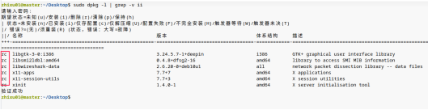
安装包损坏
问题三，未清理卸载残留导致

解决方案

一、针对问题一和问题二的解决方案：

步骤一：修复安装包
执行以下命令修复安装包
sudo apt install -f
sudo dpkg --config -a

步骤二：重装应用
若应用包状态仍异常可重装应用
sudo apt install --reinstall packge XXX #XXX代表软件包名
#查询软件包名的具体方法，使用dpkg -l |grep xxx 如下图，查询微信的包名
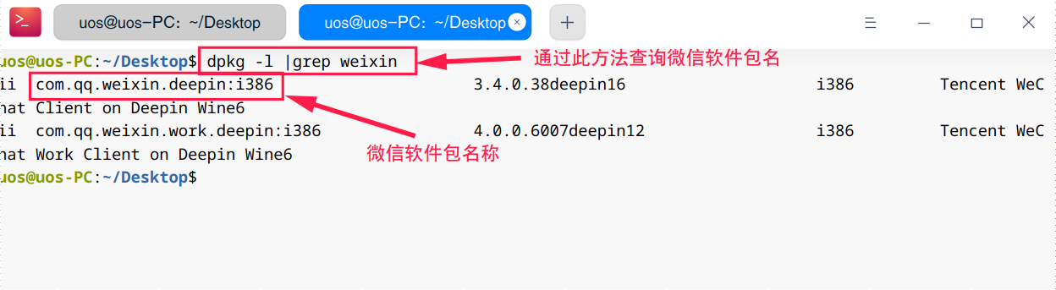
查询微信的包名方法

二、针对问题三的解决方案

步骤一：清理启动器排序文件
rm -rf /home/zhixu/.config/deepin/dde-launcher-app-*.conf

步骤二：重启服务
重启启动器服务（杀掉相关进程待自动拉起）
killall /usr/bin/dde-launcher

步骤三：观察效果
启动器重启之后，应用图标均能正常操作，残留及异常图标会被自动清理。

©统信软件技术有限公司。访问者可将本网站提供的内容或服务用于个人学习、研究或欣赏，以及其他非商业性或非盈利性用途，但同时应遵守著作权法及其他相关法律的规定，不得侵犯本网站及相关权利人的合法权利。除此以外，将本网站任何内容或服务进行转载，须备注：该文档出自【faq.uniontech.com】统信软件知识分享平台。否则统信软件将追究相关版权责任。

